Исследование транзиентных атмосферных явлений вне грозовых областей по данным спутника «Университетский-Татьяна-2»
Казначеева М.А.
Студент 4 курса
Московский государственный университет имени М.В.Ломоносова,
физический факультет, Москва, Россия
E-mail: kaznacheeva.m@gmail.com
Происхождение всех известных типов транзиентных атмосферных явлений (ТАЯ): спрайты, голубые струи, эльфы и пр. ‒ связывают с грозовой активностью. Однако существует целый ряд измерений «необычных» ТАЯ, произошедших вдали от грозовых областей. Например, в работе [8] описывается регистрация явления TIGER (Transient Ionospheric Glow Emission in Red), выполненная в ходе кампании MEDIX. Длительность события составила менее 33 мс, а ближайшая молния располагалась более чем в 1000 км от события. Описание аналогичных явлений встречается и в других, более ранних, работах [4,5].
В настоящее время обсуждаются три возможные гипотезы происхождения необычных ТАЯ: свечение атмосферы при высыпании релятивистских электронов из радиационных поясов Земли, ускорение электронов молниевым разрядом в сопряженной точке геомагнитного поля и их последующим проникновением в атмосферу, а также рассеяние света от очень удаленных молний. Ни одна из этих гипотез не имеет достаточно экспериментальных подтверждений на сегодняшний день.
Также стоит отметить, что в работе [7] при измерении гигантских струй не обнаружили молнии, соответствующие событиям, хотя они и происходили над грозовыми областями.
Второй научно-образовательный спутник МГУ «Университетский-Татьяна-2» вышел на орбиту высотой 820-850 км 17 сентября 2009 года. С помощью комплекса научной аппаратуры, установленной на нем, были проведены исследования ТАЯ в ультрафиолетовом (300-400 нм) и красном-инфракрасном (610-800 нм) спектральных диапазонах. Детекторы УФ и КИ-излучения состоят из фотоэлектронных умножителей (ФЭУ) Hamamatsu R1463 и блока электроники. Полоса пропускания каждого из детекторов ограничена соответствующими фильтрами (УФС-1 и КС-11) толщиной 2 мм. Их поле зрения составляет 16° и ориентировано в надир. Площадь атмосферы, обозреваемой с орбиты, равна 7∙10⁴ км² (круг диаметром 300 км). Подробное описание электроники детекторов и первый анализ данных можно найти в работе [6].
Для дальнейшего анализа данных важно заметить, что детектор записывал наиболее мощное событие за каждую минуту наблюдения. Результатом измерения события является временная осциллограмма с шагом 1 мс и длительностью 128 мс.
Для отбора событий из базы данных спутника «Татьяна-2», произошедших вдали от грозовых областей, использовались данные наземной сети регистрации молний WWLLN (World Wide Lightning Location Network). Выбирались события, для которых не нашлось совпадений в базе данных сети WWLLN в течение минуты, предшествующей времени записи события, зафиксированного спутником. Стоит отметить, что эффективность регистрации WWLLN возрастает по мере развития сети и зависит от мощности и типа молниевого разряда. В 2009 году средняя эффективность регистрации молний типа облако-земля составляла около 10% [1].
В ходе анализа всех событий, зарегистрированных в ноябре 2009 года с борта спутника «Татьяна-2», было обнаружено 110 событий (12%), отстоящих более чем на 1100 км от ближайшей зарегистрированной молнии. В таких больших по площади регионах в случае грозы происходит достаточное для детектирования с помощью WWLLN количество молний. Таким образом, будем рассматривать отобранные события как события «вне грозовых областей». Географическое распределение таких событий показано на Рисунке 1. Очевидная связь с известными грозовыми районами не наблюдается. Преимущественно события располагаются в экваториальном регионе, а также присутствует значимый избыток в диапазоне 40 – 60 градусов северной широты.
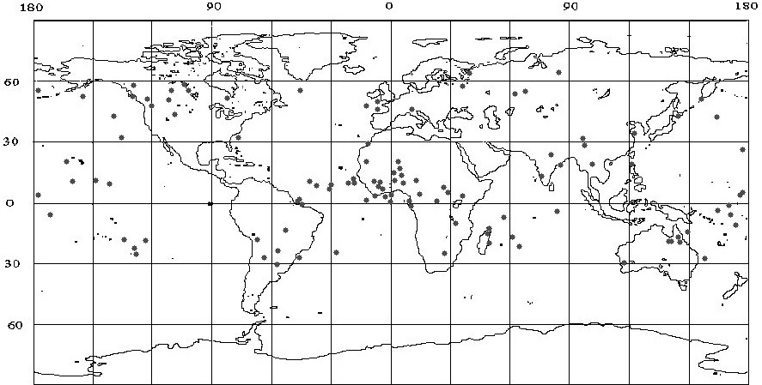
Рисунок 1. Географическое распределение событий «вне грозовых областей».

Были проанализированы формы импульсов от событий вне грозовых регионов. Оказалось, что они достаточно разнообразны, хотя большая их часть представляет собой единичные короткие всплески длительностью 1-2 мс. Для проверки второй гипотезы происхождения ТАЯ были выделены события, для которых гроза наблюдалась в то же время, но в сопряженной точке геомагнитного поля. Было найдено 10 таких событий, но только несколько из них являются достаточно слабыми и короткими, как предсказано в работе [2]. Интересно, что в нескольких экспериментах, направленных на поиск именно таких событий, не было зарегистрировано ни одного [3], что говорит не в пользу этого механизма генерации необычных ТАЯ вне грозовых областей. При вводе более жесткого требования к области наблюдения (отсутствие молний в базе WWLLN в течение часа) оставшиеся события все короткие: имеют длительность 1-2 мс и преимущественно расположены на высоких широтах.
Литература
- Abarca, S. F., K. L. Corbosiero, and T. J. Galarneau Jr. (2010), An evaluation of the Worldwide Lightning Location Network (WWLLN) using the National Lightning Detection Network (NLDN) as ground truth // J. Geophys. Res., 115, D18206.
- Lehtinen, N. G., U. S. Inan, and T. F. Bell (2001), Effects of thunderstorm-driven runaway electrons in the conjugate hemisphere: Purple sprites, ionization enhancements, and gamma rays // J. Geophys. Res., 106(A12), 28841–28856.
- R. A. Marshall, U. S. Inan, T. Neubert, A. Hughes, G. Satori, et al. (2005), Optical observations geomagnetically conjugate to sprite-producing lightning discharges // Annales Geophysicae, European Geosciences Union (EGU), 23 (6), pp.2231-2237
- Nemzek, R. J., and J. R. Winckler (1989), Observation and integration of fast sub-visual light pulses from the night sky // Geophys. Res. Lett., 16, 1015-1019.
- Ogelman, H.J. (1973), Millisecond time scale atmospheric light pulses associated with solar and magnetospheric activity // Geophys.Res., 78, 3033-3039.
- Sadovnichy V.A., et al.(2011), Solar System Res., 45(1), 3-29.
- Su H. T. et al. (2003), Gigantic jets between a thundercloud and the ionosphere // Nature, 423, p. 974-976.
- Yair, Y., et al. (2005), Space shuttle observation of an unusual transient atmospheric emission // Geophys. Res. Lett., 32, L02801.

